Rumah Negara dapat dibagi menjadi 3 (tiga) kategori status / golongan, yaitu :

1. Rumah Negara Golongan I atau dikenal dengan istilah Rumah Jabatan adalah Rumah Negara yang dipergunakan bagi pemegang jabatan tertentu dan karena sifat jabatannya harus bertempat tinggal di rumah tersebut, serta hak penghuniannya terbatas selama pejabat yang bersangkutan masih memegang jabatan tertentu tersebut.
2. Rumah Negara Golongan II atau dikenal dengan istilah Rumah Dinas adalah Rumah Negara yang mempunyai hubungan yang tidak dapat dipisahkan dari suatu instansi dan hanya disediakan untuk didiami oleh Pegawai Negeri dan apabila telah berhenti atau pensiun rumah dikembalikan kepada Negara.
3. Rumah Negara Golongan III atau dikenal dengan istilah Rumah Dinas yang dapat dibeli adalah Rumah Negara yang tidak termasuk Golongan I dan Golongan II yang dapat dijual kepada penghuninya. Rumah dinas ini ada dalam kewenangan pengelolaan Kementerian Pekerjaan Umum/KIMPRASWIL

Untuk lebih jelasnya mengenai status penggolongan Rumah Negara, dapat dilihat pada tabel dibawah ini (\*klik gambar untuk memperbesar):

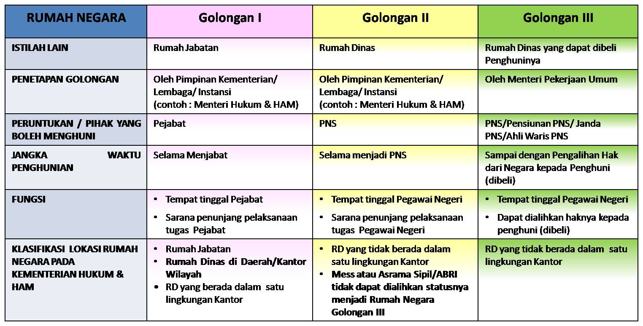

Berkaitan dengan Standar Tipe / Ukuran Rumah Negara, adalah sebagai berikut :

Tipe A / 250 m2, Peruntukan Pejabat eselon I

Tipe B / 120 m2, Peruntukan Pejabat eselon II

Tipe C / 70 m2, Peruntukan Pejabat eselon III

Tipe D / 50 m2, Peruntukan Pejabat eselon IV

Tipe E / 36 m2, Peruntukan Staf